Tydzień: 6.04-10.04.2020
Agnieszka Szwedzka
TEMAT ZAJĘĆ 9:
TRADYCJE WIELKANOCNE- ĆWICZENIA MOTORYKI MAŁEJ I SPRAWNOŚCI MANUALNEJ
Dzień dobry Kochani UCZNIOWIE I RODZICE Świąteczne przygotowania w pełni.
Domek posprzątany, czas lepić bałwany!!!
Chciałam Was zaprosić do wspólnej rodzinnej zabawy. Obejrzyjcie filmik instruktażowy i spróbujcie ulepić własnego baranka. My z dziećmi też się zabieramy do pracy. Pochwalcie się swoimi zwierzakami. Zróbcie im zdjęcia, a może nagrajcie filmik podczas pracy i wyślijcie mi na Messenger lub sms. Dobrej zabawy

Jak ulepić baranka z gliny lub masy solnej na Wielkanoc
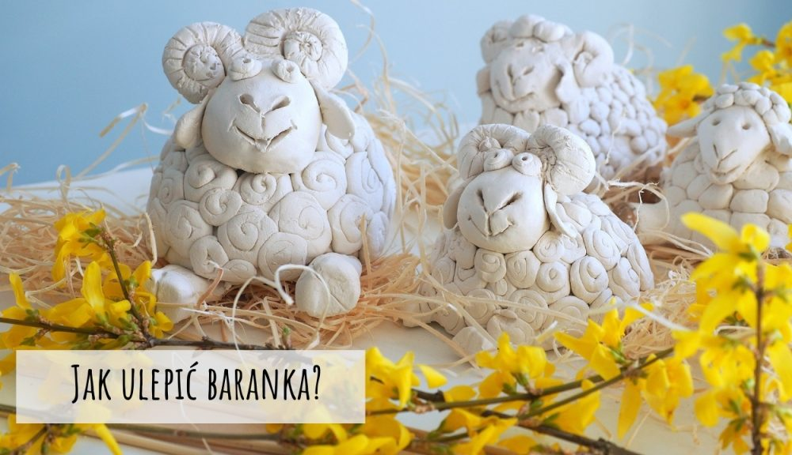
https://www.youtube.com/watch?v=69DLxtIVoos

KOCHANI RODZICE, PRZEPRASZAM ZA BAŁAGAN, ALE SZTUKA WYMAGA POŚWIĘCEŃ

